大気関係

届　出　の　し　お　り

大気汚染防止法

大阪府生活環境の保全等に関する条例

（特定粉じん排出等作業）

令和３年７月

大阪府環境農林水産部環境管理室

目　　次

１　はじめに 1

２　特定粉じん排出等作業に係る規制について 3

（１）規制対象建築材料の種類 3

（２）事前調査 4

（３）作業基準 9

３　届出書の作成要領 10

（１）事前相談 10

（２）届出者、届出の時期、提出先など 10

（３）届出に必要な書類 12

（４）大気汚染防止法に関する届出書 13

（５）大阪府生活環境の保全等に関する条例に関する届出書 16

４　義務規定及び罰則等一覧 18

５　関連法令について 19

# １　はじめに

石綿（アスベスト）を含む建材（石綿の質量が当該建築材料の質量の０．１％を超えるもの）を使用した建築物等の解体・改造・補修の作業にあたっては、大気汚染防止法（以下、「法」という）及び大阪府生活環境の保全等に関する条例（以下、「条例」という）により、適切な飛散防止対策をとるべきことが規定されています。

**【建築物等の解体等工事における石綿飛散防止規制の概要】**

|  |  |  |
| --- | --- | --- |
| **作業の種類** | **作業基準**  〇法、●条例 | **届出の種類及び届出の規模要件** |
| <かき落とし、切断、破砕により  除去する場合または、封じ込め、囲い込みを行う場合>  吹付け石綿  石綿含有断熱材  石綿含有保温材  石綿含有耐火被覆材 | 〇作業場の隔離  〇前室の設置  〇集じん・排気装置の設置  〇集じん・排気装置の正常な稼動を確認  〇作業場及び前室の負圧の維持の確認  〇集じん・排気装置の排気口での粉じんの迅速測定  〇隔離養生解体前の清掃や特定粉じんの処理、飛散するおそれがないことの確認  〇薬液等による湿潤化  〇除去部分への薬液散布  ●排出水の処理　　　　　　　　　　　　　　　　等 | 全ての工事について、大気汚染防止法に基づく届出が必要 |
| <かき落とし、切断、破砕以外の方法で除去する場合>  石綿含有断熱材  石綿含有保温材  石綿含有耐火被覆材 | 〇除去を行う部分の周辺養生  〇薬液等による湿潤化  〇養生解体前の清掃や特定粉じんの処理  〇除去部分への薬液散布  ●排出水の処理　　　　　　　　　　　　　　　　等 | 全ての工事について、大気汚染防止法に基づく届出が必要※１ |
| 石綿含有仕上塗材  （日本産業規格（JIS）A6909） | 〇薬液等による湿潤化  〇電気工具を用いて除去する際の周辺養生  〇養生解体前の清掃や特定粉じんの処理  ●排出水の処理  ●飛散防止幕の設置  　　　　　　　　　　　　　　　　　　等 | 石綿含有仕上塗材の使用面積が1,000㎡以上の場合、大阪府生活環境の保全等に関する条例に基づく届出が必要 |
| 石綿含有成形板等※２ | 〇原形のまま取り外し  〇原形のまま取り外すことが困難な場合は、薬液等による湿潤化  〇ケイカル板第１種の除去で切断、破砕を伴う場合は、除去を行う部分の周辺養生  〇養生解体前の清掃や特定粉じんの処理  ●飛散防止幕の設置  ●除去後の石綿含有成形板等の破砕の回避  ●除去後の石綿含有成形板等をやむを得ず切断する場合は、集じん装置付きの切断機の使用  ●排出水の処理　　　　　　　　　　　　　　　　等 | 石綿含有成形板等の使用面積が  1,000㎡以上の場合、大阪府生活環境の保全等に関する条例に基づく届出が必要 |

※１石綿含有保温材等で直接石綿部分に触れず非石綿部での切断による除去で、石綿繊維の飛散のおそれがない場合には大気汚染防止法の届出は不要です。ただし、石綿予防規則では石綿取り扱い作業にも該当しないものの、計画の届出は必要とされており、また、法を所管する自治体によっては届出が必要な場合もありますので、作業場所を所管する自治体に確認をお願いします。なお、劣化等があり石綿飛散のおそれがある場合には、切断等による除去と同等の措置を講じる必要があり、届出も必要です。

※２石綿含有成形板等とは吹付け石綿、石綿含有断熱材、保温材、耐火被覆材、石綿含有仕上塗材を除く

すべての石綿含有建築材料であり、石綿含有下地調整塗材や今まで対象外であった樹脂等で被覆、固

形化された建材（ビニル床シート等）も含まれます。

**元請業者又は自主施工者**

**発注者又は自主施工者**

解体等工事の発注

（発注者のみ）

施工条件における配慮（工期、工事費等）

解体等工事の計画立案

情報提供

（設計図書等）

事前調査への協力

（発注者のみ）

**石綿使用の有無に係る事前調査の実施**

**（令和５年10月～有資格者のみ）**

**・事前調査書面、記録の作成**

**・事前調査書面（写）、記録の保存（３年間）**

**・事前調査結果の都道府県等への報告**

**（令和４年４月～）**

**結果の説明**

**（元請業者）**

**事前調査書面の保存**

**（３年間）**

**・工事現場での事前調査結果の掲示**

**・工事に係る場所に事前調査書面、記録の備え付けを行った上で閲覧に供する**

石綿含有建材の使用の

有無の確認

解体等工事の実施（法・条例の対象外）

無し

有（みなし含む）

【届出対象】

有（みなし含む）

【届出対象外】

特定工事の実施

法・条例に基づく届出

**特定粉じん排出等作業の実施**

1. 作業計画の作成、確認
2. 掲示板の設置
3. 実施状況の記録
4. 除去後の完了確認
5. その他作業基準の遵守（下請含む）
6. 工事施工境界基準(10本/L以下)

作業結果及び測定結果の報告を受ける

（発注者のみ）

**作業開始の14日前までに**

**・特定粉じん排出等作業の実施の届出（法）**…吹付け石綿、石綿含有断熱材、保温材、　耐火被覆材（面積規模要件なし）

**・特定粉じん排出等作業の実施の届出（条例）**…石綿含有仕上塗材の使用面積1,000㎡以上または石綿含有成形板等の使用面積1,000㎡以上が対象

作業実施の指示

**法及び条例に基づく届出が不要であっても、作業基準及び工事施工境界基準の遵守の義務あり**

測定実施の指示

**石綿濃度の測定計画の届出（条例）**

…法届出対象のうち、石綿含有建材の使用面積50㎡以上の場合が対象

（レベル２建材の掻き落とし等以外の方法での除去作業は除く）

**工事施工区画境界線における大気中の石綿濃度の測定（作業前・中・後）**

測定結果の報告

**測定結果報告の確認**

**測定結果の記録保存（３年間）**

作業完了の報告

作業完了報告の確認

（発注者のみ）

特定粉じん排出等作業の終了

作業記録の作成（３年間保存）

# ２　特定粉じん排出等作業に係る規制について

## （１）規制対象建築材料の種類

**【特定建築材料とは】**

特定建築材料は、大気汚染防止法において規定する、全ての石綿を含有する建築材料であり、（ア）～（オ）に掲げるもののうち、石綿の質量が当該建築材料の質量の０．１％を超えるものが該当します。

※下記（ア）～（オ）内で記載している特定建築材料は一例です。

　（ア）　吹付け石綿

吹付け石綿は、石綿にセメント等の結合材と水を加え混合し、吹付け機を用いて吹付けたもので、

施工現場において吹付け施工されたものをいいます。

　　　なお、０．１％を超える石綿を含む石綿含有吹付けロックウール、吹付けひる石（吹付けバーミキュライト）、パーライト吹付け、発泡ケイ酸ソーダ吹付け石綿に該当します。

　（イ）　石綿を含有する断熱材、保温材及び耐火被覆材（（ア）に掲げるものを除く。）

配管等の保温及び断熱や燃焼部周辺の耐火の用途に使用されているものをいいます。その形態としては、次のものがあります。

|  |  |  |
| --- | --- | --- |
| ・板状保温材（断熱材） | ・筒状保温材（断熱材） | ・ひも状保温材（断熱材） |
| ・ふとん状保温材（断熱材） | ・水練り保温材（断熱材） | ・吹付け保温材（断熱材） |
| ・耐火被覆板（けい酸カルシウム板第２種） | |  |

（ウ）石綿含有仕上塗材

石綿含有仕上塗材は、建築物の内外装仕上に用いられており、吹付け、こて塗り、ローラー塗りなどによって施工されており、次のものがあります。

|  |  |  |
| --- | --- | --- |
| ・リシン（セメント、樹脂、溶剤、弾性、シリカ） | | ・単層弾性、複層弾性 |
| ・吹付けタイル（セメント系、アクリル系、シリカ系、水系エポキシ | | ・じゅらく、京壁・じゅらく |
| ・スタッコ（セメント、樹脂） |  |  |

　（エ）石綿含有成形板

石綿含有成形板は、工場において板状等に成形し製造され、施工現場に運搬され、取り付けられたもので、石綿含有成形板に該当する製品の日本産業規格（ＪＩＳ）での呼称として、以下があります。

・スレート（波板・ボード） ・住宅屋根用化粧スレート 　 ・サイディング

・石綿セメント板 　　　　　　・けい酸カルシウム板 　・パルプセメント板

・スラグ石こう板 　　　　　　・けい酸カルシウム板第１種　 ・押出成形品

　（オ）その他の石綿含有建材

|  |  |  |
| --- | --- | --- |
| ・ビニル床タイル | ・長尺塩ビシート | ・パッキン |
| ・フリーアクセスフロア材 | ・セメント円筒 | ・セメント管 |
| ・ジョイントシート | ・紡織品 | ・下地調整塗材 |

## （２）事前調査

解体等工事の元請業者又は自主施工者は、当該工事に係る特定建築材料の有無等について事前調査を実施し、その結果について、工事着手までに掲示、書面の作成及び保存、書面を現場に備え付け、発注者へ書面で説明をしなければなりません。

* 事前調査の方法

**①設計図書その他の資料**

**②目視**

**③建材中の石綿含有状況の分析**

・①設計図書等の資料及び②目視で石綿の使用の有無が確認できない場合、③建材中の石綿含有率の分析、の義務があります。ただし、平成18年9月1日以後に設置の工事に着手した建築物等は設計図書等により、そのことが明らかである場合のみ、目視による調査は必要ありません。

・石綿が使用されているとみなして石綿飛散防止措置を講じる場合、建材中の石綿含有状況の分

析は必要ありません。

* 事前調査義務の対象外

　　以下の作業は「建築物等の解体等工事」に該当しないこととされています。

　・木材、金属、石、ガラス等のみで構成されているもの、畳、電球等の石綿等が含まれていないことが明らかで、ボルトやナット等を手作業や電動ドライバー等の電動工具により容易に取り外すことが可能であり、除去行う際に周囲の材料を損傷させるおそれのない作業。

　・釘を打って固定する、又は刺さっている釘を抜く等、材料に石綿が飛散する可能性がほとんどないと考えられる極めて軽微な損傷しか及ぼさない作業。なお、電動工具等を用いて、石綿等が使用されている可能性がある壁面等に穴をあける作業は、これに該当しません。

　・既存の塗装の上に新たに塗装を塗る作業等、現存する作業等の除去は行わず、新たな材料を追加するのみの作業。

* 事前調査結果の掲示

元請業者又は自主施工者は、事前調査結果について、建築物等の敷地内の公衆の見やすい場所に事前調査結果について次の事項を掲示し、周辺住民等へ当該工事に係る情報の提供を行わなければなりません。

|  |
| --- |
| **記載内容** |
| ○解体等工事の元請業者又は自主施工者の氏名又は名称及び住所（法人の場合は、代表者の氏名）  ○特定建築材料の使用の有無（特定建築材料が使用されている場合はその種類）  ○調査を終了した年月日  ○調査の方法 |

掲示板の様式例は、大阪府ホームページに掲載しています。

URL：[https://www.pref.osaka.lg.jp/jigyoshoshido/asbestos/todokede.html](http://www.pref.osaka.lg.jp/jigyoshoshido/asbestos/todokede.html)

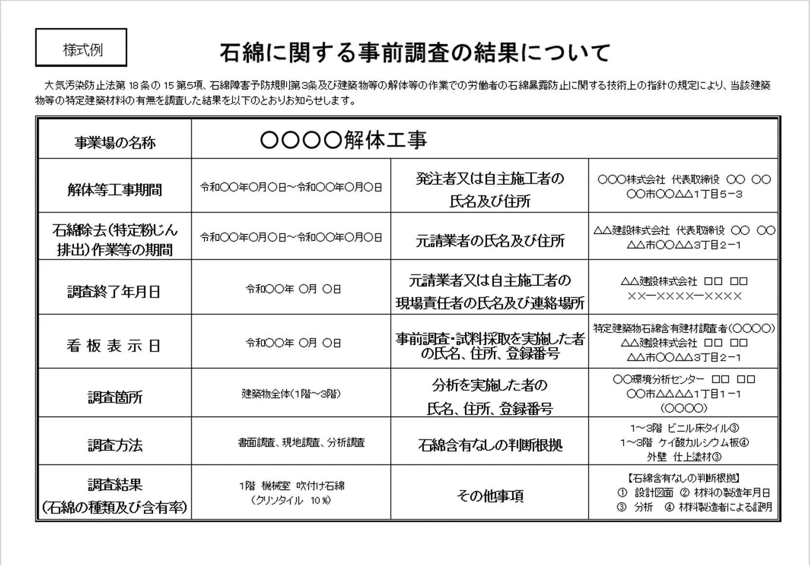

29.7cm

以上

42cm以上

**事前調査結果の掲示（例）**

* 掲示の対象

すべての解体等工事について、解体等の作業開始から終了まで掲示が必要です。

※事前調査により特定建築材料がない場合であっても、掲示が必要です。

* 事前調査結果の書面の作成

元請業者又は自主施工者は、事前調査の終了後その結果を記載した事前調査書面を作成しなければなりません。

|  |
| --- |
| **記載内容** |
| ○解体等工事の発注者の氏名又は名称及び住所並びに法人にあたってはその代表者の氏名  ○解体等工事の場所  ○解体等工事の名称及び概要  ○建築物等の設置年月日  ○調査を終了した年月日  ○建築物等の概要  ○改造・補修作業の場合は、当該作業の対象となる部分  ○分析による調査を行ったときは、当該調査箇所並びに当該調査を行った者の氏名及び  所属する機関又は法人の名称  〇調査を行った者の氏名及び環境大臣が定める者に該当することを明らかにする事項  ○調査の方法  ○調査の結果　―　建築物等の階、部屋及び部位ごとの特定建築材料の使用の有無  ―　各建築材料が特定建築材料に該当するか否か及びその根拠 |

事前調査では、建築物等の部位（床、腰壁、壁、天井等）ごとに特定建築材料の使用の有無を調査し、その結果を詳細票にまとめて、分かりやすい事前調査書面を作成してください。

さらに、解体等工事に特定建築材料の除去等が含まれる場合は、届出の有無に関わらず、次の事項の記入も必要です。

|  |
| --- |
| **特定粉じん排出等作業に該当する場合の追加事項** |
| ○特定粉じん排出等作業の種類  ○特定粉じん排出等作業の実施の期間  ○特定粉じん排出等作業の対象となる建築物等の部分における特定建築材料の種類並びにその使用箇所及び使用面積  ○特定粉じん排出等作業の方法  ○大気中の石綿の濃度の測定計画（測定しなければならない場合に限る）  ○特定粉じん排出等作業の工程を明示した特定工事の工程の概要  ○特定工事を施工する者の現場責任者の氏名及び連絡場所  ○特定粉じん排出等作業の対象となる建築物等の概要、配置図及び付近の状況  ○下請負人が特定粉じん排出等作業を実施する場合の当該下請負人の現場責任者の氏名  及び連絡場所  〇特定粉じん排出等作業の方法が法第18条の19各号に掲げる措置を当該各号に定める方法により行うものでない場合はその理由 |

事前調査書面・詳細表の様式例は、大阪府ホームページに掲載しています。

URL：[https://www.pref.osaka.lg.jp/jigyoshoshido/asbestos/todokede.html](http://www.pref.osaka.lg.jp/jigyoshoshido/asbestos/todokede.html)

**図4　事前調査結果の詳細票（例）**

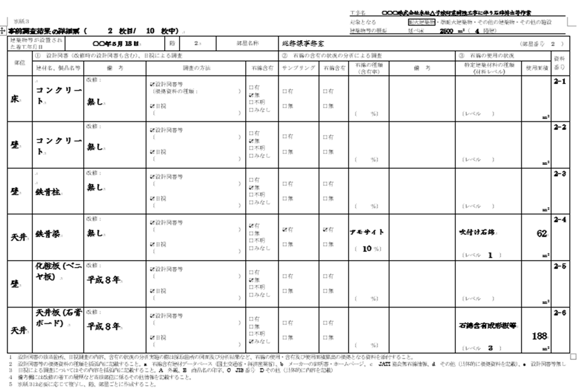

**事前調査結果の詳細票（例）**

* 事前調査結果の発注者への説明

元請業者は発注者に対し、事前調査書面を交付して事前調査結果を説明しなければなりません。事前調査結果の説明は、解体等工事の開始まで（特定粉じん排出等作業が当該工事の開始の日から14日以内に行われる場合は、作業開始の14日前まで）に行う必要があります。

* 事前調査書面の保存

発注者又は自主施工者は、３年間の事前調査書面の保存義務があります。

元請業者は、３年間の事前調査書面（写）の保存義務があります。

* 事前調査書面の閲覧

元請業者又は自主施工者は、周辺住民への建築物等の石綿の使用状況の情報提供のため、解体等工事の終了まで事前調査書面又はその写しを現場事務所などで閲覧に供する義務があります。

* 発注者の事前調査への協力

発注者は、適正な費用負担、設計図書等などの情報の元請業者への提供等、適正な事前調査に協力しなければなりません。

**当該工事が特定建築材料の除去等を伴う場合の掲示板の設置について**

元請業者又は自主施工者は、当該工事が特定建築材料の除去等を伴う場合において、届出の有無に関わらず、作業の期間中、建築物等の敷地内の公衆の見やすい場所に法および条例に規定する事項を掲示し、周辺住民等へ当該工事に係る情報の提供を行わなければなりません。

|  |
| --- |
| **記載内容** |
| ○発注者の氏名（名称）、住所、連絡先（法人の場合は、代表者の氏名）  ○元請業者の氏名（名称）、住所、連絡先（法人の場合は、代表者の氏名）  ○元請業者の現場責任者の氏名、連絡場所  ○下請負人の氏名（名称）、住所、連絡先（法人の場合は、代表者の氏名）  ○下請負人の現場責任者の氏名、連絡場所  ○作業実施の期間、方法、工程  〇石綿の飛散防止対策  ○大気中の石綿濃度測定計画（測定する場合に限る）  ○法又は条例の届出年月日、届出先、受理番号（届出対象工事の場合に限る） |

掲示板の様式例は、大阪府ホームページに掲載しています。

URL：[https://www.pref.osaka.lg.jp/jigyoshoshido/asbestos/todokede.html](http://www.pref.osaka.lg.jp/jigyoshoshido/asbestos/todokede.html)

29.7cm以上

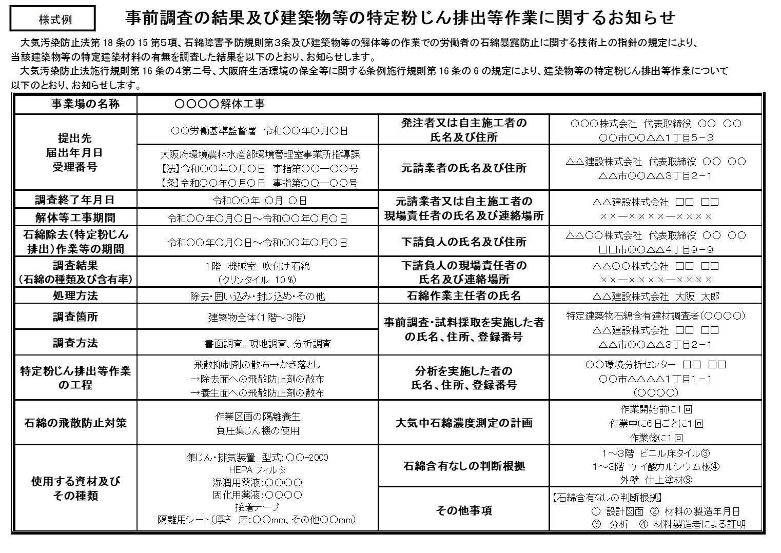

42cm以上

**事前調査の結果と併用する場合の掲示例**

※作業内容の掲示板については特定粉じん排出等作業の期間中の掲示が必要となりますが、様式例のように事前調査結果と併用している掲示板の設置期間は、事前調査結果の掲示板と同様に解体等工事の開始から終了までとなります。

## （３）作業基準

元請業者若しくは下請負人又は自主施工者は、作業の種類ごとに下表の作業基準を遵守してください。特定粉じん排出等作業に該当する全ての工事については、工事着手までに作業計画の作成が必要です。

**特定粉じん排出等作業に係る作業基準**

|  |  |  |  |  |
| --- | --- | --- | --- | --- |
| 法の項番号 | 作業の種類 | 掲示板の設置 | 石綿の飛散防止措置 | 排出水の処理 |
| １ | 吹付け石綿、石綿含有断熱材、石綿含有保温材、石綿含有耐火被覆材を掻き落とし、切断、又は破砕する方法で除去する解体作業  （２、５に掲げるものを除く。） | 特定粉じん排出等作業の期間中、公衆の見やすい場所に次に掲げる事項を表示した掲示板を設置すること  ・　届出者の氏名（名称）、住所  ・　施工者の氏名（名称）、住所  ・　施工者の現場責任者の氏名、連絡場所  ・　下請負人の氏名（名称）、住所、連絡場所  ・　下請負人の現場責任者の氏名、連絡場所  ・　作業の期間、方法、工程  ・　石綿の飛散を防止するための措置の内容  ・　大気中の石綿濃度測定計画（測定する場合に限る）  ・　法又は条例の届出年月日、届出先の受理番号 | ・作業場の隔離  ・前室の設置  ・JISZ8122に定めるHEPAフィルタを付けた集じん・排気装置の設置  ・除去開始前及び中断時の、集じん・排気装置の正常な稼動を確認  ・除去開始前及び中断時の、作業場及び前室の負圧維持の確認  ・除去開始後、集じん・排気装置の設置場所を変更した場合及びフィルタを交換した場合等の集じん・排気装置の排気口での粉じんの迅速測定  ・集じん・排気装置の確認の方法・結果・確認者氏名の記録・保存  ・薬液等による湿潤化  ・除去部分の薬液散布  ・隔離養生解体前の清掃や特定粉じんの処理、飛散するおそれがないことの確認 | 石綿を含む水を作業場から排出する場合は、ろ過処理等適切な措置 |
| ２ | 石綿含有断熱材、石綿含有保温材、石綿含有耐火被覆材を掻き落とし、切断、又は破砕以外の方法で除去する解体作業 | ・除去部分周辺の部分養生  ・薬液等による湿潤化  ・除去部分の薬液散布  ・作業場内の清掃、特定粉じんの処理 |
| ３ | 石綿含有仕上塗材を使用している建築物等の解体、改造又は補修工事 | ・薬液等による湿潤化  ・電気グラインダーその他の電気工具を用いて除去する場合、除去を行う部分の周辺養生  ・作業場内の清掃、特定粉じんの処理  ・飛散防止幕の設置 |
| ４ | 石綿含有成形板等を使用している建築物等の解体、改造又は補修工事 | ・原形のまま取り外し  ・原形のまま取り外すことが困難な場合は、薬液等による湿潤化  ・ケイカル板第１種の除去で切断、破砕を伴う場合は、除去を行う部分の周辺養生  ・飛散防止幕の設置  ・除去成形板の破砕の回避  ・やむを得ず切断する際の集じん装置の使用 |
| ５ | 特定建築材料が使用されている建築物等を解体する作業のうち、人が立ち入ることが危険な状態の建築物等の解体に当たり、予め特定建築材料の除去が著しく困難な作業 | 建築物等に散水又はこれと同等の措置 |
| ６ | 吹付け石綿または石綿含有断熱材等が使用されている建築物等の改造又は補修作業 | **囲い込み、封じ込めを行う場合**  →劣化箇所・下地との接着不良箇所の特定建築材料の除去  **除去を行う場合**  →１または２の解体作業と同様の措置の実施 |

囲い込み：特定建築材料をそのままにし、特定建築材料の表面が露出しないように、石綿が使用されていない建材で完全に覆い、飛散を防止すること。

封じ込め：特定建築材料をそのままにし、特定建築材料の表面に薬液を塗布し、塗膜を形成したり、特定建築材料内に薬液を浸透させ、飛散を防止すること。

* 作業基準適合命令等

特定粉じん排出等作業を行うものが作業基準を遵守していない場合、作業基準の適合又は作業の一時停止を命ずることがあります。

* 直接罰

届出対象特定工事における吹付け石綿及び石綿含有断熱材等に係る特定粉じん排出等作業について行わなければならない措置及びその方法が義務付けられており、当該義務に違反した場合には、３月以下の懲役又は30万円以下の罰金を科することがあります。

# ３　届出書の作成要領

## （１）事前相談

大阪府、大気汚染防止法に基づく政令市（以下、「政令市」）及び「大阪版地方分権推進制度」に基づく権限移譲市では、届出書の作成や提出、届出の受理、受理後の施工管理などが円滑に行われるよう届出書提出前の事前相談を実施しています。

例えば、届出書に不備があるために受理が遅れ、工事計画が円滑に進まないことなどを防止するためにも、大阪府又は業務を所管する市町村まで事前相談を行うようにお願いします。また大阪府のホームページで届出に係るチェックリストを掲載していますので届出提出前にご確認をお願いします。

## （２）届出者、届出の時期、提出先など

* 届出者及び届出の時期

・　 届出は工事を行う建設工事の**発注者又は自主施工者**が行うこと

* 届出は石綿の除去等に係る作業開始の**１４日前まで**に届出すること。

ただし、災害その他非常の事態の発生により特定粉じん排出等作業を緊急に行う場合は、速やかに届出すること。

※「作業開始」とは、石綿の除去等に先立って行う作業区画の隔離、集じん・排気装置の設置、足場の設置などの**石綿の飛散防止のための一連の作業の開始**をいいます。

※届出せずに工事着工された場合や虚偽の届出を行った場合には、以下の罰則があります。



* 大気汚染防止法 ： ３月以下の懲役又は３０万円以下の罰金
* 大阪府生活環境の保全等に関する条例 ： ３月以下の懲役又は２０万円以下の罰金
* 届出が必要な作業

石綿を含む建築物等において行われる以下の解体等作業

**大気汚染防止法に基づく特定粉じん排出等作業**

吹付け石綿、石綿を含有する断熱材、保温材及び耐火被覆材が使用されている建築物その他の工作物を解体、改造又は補修する作業

**大阪府生活環境の保全等に関する条例に基づく特定粉じん排出等作業**

石綿含有仕上塗材および石綿含有成形板等が使用されている建築物及び工作物を解体、改造又は補修する作業のうち、作業対象となる石綿含有仕上塗材または石綿含有成形板等の使用面積が1,000ｍ２以上のもの

* 届出書の提出先及び提出部数

本届出は、建設工事の場所により提出先、届出書に記載するあて名及び提出部数が異なります。

**届出の提出先及び必要な部数**

|  |  |  |  |
| --- | --- | --- | --- |
| 工事を行う市町村 | 提出先 | 届出書の あて名 | 提出部数 |
| 島本町、摂津市、交野市、  四條畷市、門真市、守口市、  大東市、柏原市、藤井寺市、  羽曳野市 | 大阪府 環境管理室  事業所指導課  大気指導グループ  TEL：06-6941-0351（代） | 府知事 | ２部  （正本１部、写し１部） |
| 高石市、和泉市、熊取町、  田尻町、泉南市、岬町 | 大阪府  泉州農と緑の総合事務所  環境指導課  TEL：072-439-3601（代） | 大阪府  泉州農と緑の  総合事務所長 | ２部  （正本１部、写し１部） |
| 上記以外 | 各市町村の環境担当部署にお問い合わせください。 | | |

市町村環境担当部署は下記URLをご参照ください。

〈大阪府／届出の相談・提出先等〉

[https://www.pref.osaka.lg.jp/jigyoshoshido/taiki/soudannsaki.html](http://www.pref.osaka.lg.jp/jigyoshoshido/taiki/soudannsaki.html)

受理と返却

届出が受理された後、提出された届出の副本が返却されます。大切に保管してください。

|  |
| --- |
|  |
|  |

## （３）届出に必要な書類

法及び条例に基づく特定粉じん排出等作業実施届出書の提出時に必要な書類は以下の表のとおりです。

**届出に必要な書類一覧**

|  |  |  |  |
| --- | --- | --- | --- |
|  | 様式第３の４  特定粉じん排出等作業  実施届出書（法） | 条例様式第７号の２  特定粉じん排出等作業実施届出書（条例） | 条例様式第７号の３  石綿濃度測定計画届出書（条例） |
| 吹付け石綿・石綿含有保温材・石綿含有耐火被覆材・石綿含有断熱材に係る解体等作業（使用面積が５０ｍ２以上） | ○ |  | ○※ |
| 吹付け石綿・石綿含有保温材・石綿含有耐火被覆材・石綿含有断熱材に係る解体等作業（使用面積が５０ｍ２未満） | ○ |  |  |
| 石綿含有仕上塗材および石綿含有成形板等に係る解体等作業  （使用面積が１０００ｍ２以上） |  | ○ |  |

※レベル２建材の掻き落とし等以外の作業は除く

|  |  |  |
| --- | --- | --- |
| **（以下の添付資料は法・条例いずれの場合においても必要です）** | | |
| 添　付　書　類 | 事前調査書面 | 元請業者より手交されたものの写し |
| 事前調査結果表示板の写真、又は表示板のサンプル | 掲示状況のわかるもの |
| 延べ面積、石綿使用面積の計算書 | 計算の根拠がわかるもの |
| 特定粉じん排出等作業の対象となる建築物等の部分の見取り図 | 主要寸法、石綿使用建築材料の使用箇所を記入 |
| 作業場の隔離状況及び前室の設置状況を示す見取り図 | 主要寸法、隔離された作業場の容積(m3)、集じん・排気装置の設置場所、排気口の  位置を記入 |
| 大気中の石綿濃度の測定場所、掲示板の設置場所、  排水処理装置の設置場所を示す見取り図 |  |
| 大気中の石綿濃度の測定方法 | 測定方法等がわかるもの |
| 付近の見取り図 | 最寄りの交差点や駅等からの道筋の  わかるもの |
| 工程表 | 作業のスケジュールがわかるもの |
| 組織図・緊急連絡先 | 各業者の関与関係がわかるもの |
| 解体等作業計画 | 石綿飛散防止対策がわかるもの |
| 集塵機、HEPAフィルター、粉じん計、使用薬液等のパンフレット | 写しでも可 |
| 薬液使用量の算出根拠 | 石綿の使用面積、養生の面積等から薬液の必要量を計算した根拠がわかるもの |
| 産廃許可証の写し | 許可種別、許可の期間が適合しているか |

様式第３の４

## （４）大気汚染防止法に関する届出書

**<届出書の表紙の記載例と注意事項>**

**特定粉じん排出等作業実施届出書**

|  |  |  |
| --- | --- | --- |
| № | 記　載　項　目 | 注　意　事　項 |
| １ | 届出者 | 発注者又は自主施工者が届出者となっていること。  連絡先が明記されていること。 |
| ２ | 届出対象特定工事の場所 | 作業が行われる住所及び工事名称を記載すること。 |
| ３ | 届出対象特定工事の元請業者又は自主施工者の氏名又は名称及び住所並びに法人にあつては、その代表者の氏名 | 元請業者の名称、住所、代表者の氏名（法人の場合）を記載すること。  自主施工の場合は、「届出者と同じ」であると記載すること。 |
| ４ | 特定粉じん排出等作業の種類 | 対象番号をマルで囲むこと。  なお、改造・補修作業については、件数を記入すること。 |
| ５ | 特定粉じん排出等作業の実施の期間 | 届出日から作業開始の日まで１４日以上あること。  （作業の開始日は、特定建築材料の除去等に係る一連の作業の開始日のことです。具体的には、除去等に先立ち、作業区画の隔離、集じん・排気装置の設置、足場の設置などの飛散防止のための作業を開始する日を指します。） |
| ６ | 特定建築材料の種類 | 対象番号をマルで囲むこと。 |
| ７ | 特定建築材料の使用箇所 | 見取図において、主要寸法及び特定建築材料の使用箇所を記載すること。 |
| ８ | 特定建築材料の使用面積 | 使用面積の合計値を記載すること。 |
| ９ | 特定粉じん排出等作業の方法 | 別紙を添付すること。 |
| １０ | 特定粉じん排出等作業の  対象となる建築物等の概要 | 該当する建築物等をマルで囲み、延べ面積と階数を記載すること。 |
| １１ | 届出対象特定工事の元請業者又は自主施工者の現場責任者の氏名及び連絡場所 | 届出対象特定工事の元請業者又は自主施工者の現場責任者の氏名、連絡場所（住所、電話番号）を記載すること。 |
| １２ | 下請負人が特定粉じん排出等作業を実施する場合の当該下請負人の現場責任者の氏名及び連絡場所 | 下請負人の現場責任者の氏名、連絡場所（住所、電話番号）を記載すること。 |

令和○年○月○日

大阪府知事　様

○○市△△○丁目△番地

○○株式会社

代表取締役　大阪　太郎

届出者　住　所

　　　　　 氏　名

　　　　（法人にあっては、名称及び代表者の氏名）

電話番号 　○○－○○○○－○○○○

　吹付け石綿又は石綿を含有する断熱材、保温材若しくは耐火被覆材に係る特定粉じん排出等作業を実施するので、大気汚染防止法第18条の17第１項（第２項）の規定により、次のとおり届け出ます。

|  |  |  |  |  |  |  |  |  |
| --- | --- | --- | --- | --- | --- | --- | --- | --- |
| 届出対象特定工事の場所 | | | 〒○○○－○○○○　○○市○○町○丁目○番○号  （届出対象特定工事の名称）△△ビル補修工事 | | | | | |
| 届出対象特定工事の元請業者又は自主施工者の氏名又は名称及び住所並びに法人にあつては、その代表者の氏名 | | | ○△市○○△丁目◎番地  ○○建設株式会社　　　代表取締役　関西　一郎 | | | | | |
| 特定粉じん排出等作業の種類 | | | 大気汚染防止法施行規則別表第７  　１の項　建築物等の解体作業（次項又は５の項を除く）  　２の項　建築物等の解体作業のうち、石綿を含有する断熱材、保温材又は耐火被覆材を除去する作業（掻き落とし、切断、又は破砕以外の方法で特定建築材料を除去するもの）（５の項を除く）  　５の項　特定建築材料の事前除去が著しく困難な解体作業  　６の項　改造・補修作業　　　　　　　　　**○○**　　　（件） | | | | | |
| 特定粉じん排出等作業の実施の期間 | | | 自 令和 ○ 年 ○ 月 ○ 日  至 令和 ○ 年 ○ 月 ○ 日 | | ※整理番号 | |  | |
| ※受理年月日 | |  | |
| 特定建築材料の種類 | | | １　吹付け石綿  ２　石綿を含有する断熱材  ３　石綿を含有する保温材  ４　石綿を含有する耐火被覆材 | | ※審査結果 | |  | |
| 特定建築材料の使用箇所 | | | 見取図のとおり。 | |
| 特定建築材料の使用面積 | | | 62㎡ | |
| 特定粉じん排出等作業の方法 | | | 別紙のとおり。 | |
| 参考事項 | 特定粉じん排出等作業の対象となる建築物等の概要 | 建築物（耐火・準耐火・その他）  延べ面積　　512㎡（2階建） | | ※備　　　考 | |  | |
| その他工作物 | |
| 届出対象特定工事の元請業者又は自主施工者の現場責任者の氏名及び連絡場所 | 〒○○○－○○○○　○○市○○町○丁目○番○号  △△ビル補修工事事務所　所長　○○○○  電話番号　○○○○－○○－○○○○ | | | | | |
| 下請負人が特定粉じん排出等作業を実施する場合の当該下請負人の現場責任者の氏名及び連絡場所 | 〒○○○－○○○○　△△市△△町△丁目△番△号  △△株式会社　所長　○○○○  電話番号　△△△△－△△－△△△△ | | | | | |

備考　１　吹付け石綿又は石綿を含有する断熱材、保温材若しくは耐火被覆材に係る特定粉じん排出等作業の対象となる建

築物等の部分の見取図を添付すること。見取図は、主要寸法及びこれらの特定建築材料の使用箇所を記入すること。

　　　２　参考事項の欄に掲げる事項は必須の記載事項ではないが、同欄に所定の事項を記載した場合は、同欄をも

　　　　　つて、大気汚染防止法施行規則第10条の４第２項第１号に規定する事項のうち特定粉じん排出等作業の対

　　　　　象となる建築物等の概要及び同項第３号及び第４号に規定する事項を記載した書類と見なす。

　　　３　※印の欄には、記載しないこと。

　　　４　届出書、見取図及び別紙の用紙の大きさは、図面、表等やむを得ないものを除き、日本産業規格A４とす

　　　　　ること。

別紙

**＜届出書の別紙の記載例と注意事項＞**

**特定粉じん排出等作業の方法**

|  |  |  |  |  |
| --- | --- | --- | --- | --- |
| № | 記　載　項　目 | | | 注　意　事　項 |
| １ | 特定建築材料の種類及び使用面積 | | | 特定建築材料の種類ごとに使用面積の合計を記載すること。 |
| ２ | 特定粉じん排出等作業の期間 | | | 特定粉じん排出等作業の実作業の日数（実際に石綿を除去する期間）を記載すること。 |
| ３ | 特定粉じん排出等作業における措置 | | | 処理方法をマルで囲むこと。 |
| ４ | 特定粉じん排出等作業の方法が大気汚染防止法第18条の19各号に掲げる措置を当該各号に定める方法によりおこなうものでないときは、その理由 | | | 定める方法で作業が行えないときはその理由を記載すること。 |
| ５ | 集じん・排気装置 | 種類・型式・設置数 | | 集塵機や排気装置の機種、台数を記載すること。 |
| ６ | 排気能力（ｍ３/min） | | 作業場の負圧が確保できるもの（目安として、１時間あたりの換気回数が４回以上）であること。 |
| ７ | 使用するフィルタの種類及びその集じん効率（％） | | 使用するエアフィルタの能力は、JIS Z8122に規定されるもの又はそれと同等以上（0.3μｍの粒子の捕集効率99.97％以上）であること。 |
| ８ | 使用する資材及びその種類 | | | 使用する薬液、隔離に使用するシート、接着テープ等の資材及びその種類について記載すること。  シートの厚さは、  　　壁面に使用････0.08ｍｍ以上  　　床面に使用････0.15ｍｍ以上  が望ましい。 |
| ９ | その他の特定粉じんの排出又は飛散の抑制方法 | | | 「同等以上の効果を有する措置」の内容、散水の方法、囲い込み又は封じ込めの方法等を記載すること。 |
| １０ | 排出水の処理 | | 措置の内容 | ろ過等の措置の内容、処理装置の能力や効率、散水量の最大値を記載すること。 |
| １１ | 処理装置の設置場所 | 処理装置の設置場所を見取り図に示すこと。 |
| １２ | 掲示板 | | 設置予定年月日 | 作業の開始前とすること。 |
| １３ | 設置場所 | 作業を行う建築物等の敷地内で、公衆の見やすい場所とし、見取り図で示すこと。 |

|  |  |  |  |
| --- | --- | --- | --- |
| 特定建築材料の種類及び使用面積 | | | １　吹付け石綿　　　　‥‥‥‥‥‥‥　　　　　　　　　　　６２　㎡  ２　石綿を含有する断熱材　　‥‥‥‥　　　　　　　　　　　 　㎡  ３　石綿を含有する保温材　　‥‥‥‥　　　　　　　　　　　　　　㎡  ４　石綿を含有する耐火被覆材　　‥‥　　　　　　　　　　　　　　㎡ |
| 特定粉じん排出等作業の期間 | | | 令和 ○　年　○　月　○　日　～　令和 ○　年　○　月　○　日 |
| 特定粉じん排出等作業における措置 | | | 除　　去　・　囲い込み　・　封じ込め　・  その他（　　　　　　　　　　　　　　　） |
| 特定粉じん排出等作業の方法が大気汚染防止法第18条の19各号に掲げる措置を当該各号に定める方法によりおこなうものでないときは、その理由 | | |  |
| 集じん・排気装置 | 種類・型式・設置数 | | ○○○集塵機△△－△　○台 |
| 排気能力（m３／min） | | ○○ｍ３/min  　　　　　　　　　　　　　（１時間当たりの換気回数　6.2　回） |
| 使用するフィルタの  種類及びその集じん効率（％） | | HEPAフィルター  　0.15μm以上の粒子を99.99％以上捕集 |
| 使用する資材及びその種類 | | | 湿潤剤　○○○○、固化剤　○○○○、接着テープ  プラスチックシート0.15mm（床）0.10mm（壁） |
| その他の特定粉じんの排出又は飛散の抑制方法 | | |  |
| 排出水の処理 | | 措置の内容 | 特定建築材料を湿潤させるために必要かつ十分な量の散水のみを行うため、石綿を含む水は排出しない。 |
| 処理装置の設置場所 | 見取図のとおり |
| 掲示板 | | 設置予定年月日 | 令和　○ 年　○ 月　○ 日 |
| 設置場所 | 見取図のとおり |

備考　１　本様式は、特定粉じん排出等作業ごとに作成すること。

　　　２　使用する資材及びその種類の欄には、湿潤剤・固化剤等の薬液、隔離用のシート・接着テープ等の特定粉じん排出等作業に使用する資材及びその種類を記載すること。

　　　３　その他の特定粉じんの排出又は飛散の抑制方法の欄には、大気汚染防止法施行規則別表第７（大阪府生活環境の保全等に関する条例施行規則別表第９の２の表各項下欄）に規定する「同等以上の効果を有する措置」の内容、散水の方法、囲い込み又は封じ込めの方法等を記載すること。

　　　４　措置の内容の欄には、措置の方法、処理装置の能力及び効率並びに散水量の最大値を記入すること。

　　　５　作業場の隔離又は養生の状況、前室及び掲示板の設置状況を示す見取図（作業場の養生の状況を示す見取図）を添付すること。見取図は、主要寸法、隔離された作業場の容量（m３）並びに集じん・排気装置の設置場所及び排気口の位置を記入すること。

　　　６　大阪府生活環境の保全等に関する条例施行規則別表第９の２の表に規定する排出水を処理するための装置の設置場所及び同規則第16条の６第１号に規定する掲示板の設置場所を示す見取図を添付すること。

（注）本様式は、**特定粉じん排出等作業ごとに作成**すること。

様式第7号の3(第16条の10関係)

**石綿濃度測定計画届出書**

**＜石綿濃度測定計画届出書の記載例と注意事項＞**

令和　○　年　○　月　○　日

○○市△△○丁目△番地

　大阪府知事　様

　　届出者　住　所

○○株式会社

氏　名

代表取締役　大阪太郎

　（法人にあっては名称及び代表者の氏名）

大阪府生活環境の保全等に関する条例第４０条の８第１項の規定により、大気中の石綿の濃度の測定計画について、次のとおり届け出ます。

|  |  |  |
| --- | --- | --- |
| 特定粉じん排出等作業の開始前 | 測定実施予定年月日 | 令和　○○　年　○ 月　○ 日 |
| 測定の場所 | 見取図のとおり |
| 特定粉じん排出等作業の期間中 | 特定粉じん排出等作業の場所  及び  測定実施予定年月日 | 特定粉じん排出等作業の場所　： 1F　機械室  特定粉じん排出等作業の実施期間（実作業日数）　：  　令和 ○○ 年　○ 月 ○ 日 ～ 令和 ○○ 年 ○ 月 ○ 日（○日） |
| 令和 ○○ 年 ○ 月 ○ 日 |
| 特定粉じん排出等作業の場所　：  特定粉じん排出等作業の実施期間（実作業日数）　：  　 月　　 日～ 　 月 日 　（　　　日） |
| 年 月 日 |
| 特定粉じん排出等作業の場所　：  特定粉じん排出等作業の実施期間（実作業日数）　：  　 月　　 日～ 　 月 日 　（　　　日） |
| 年 月 日 |
| 測定の場所 | 見取図のとおり |
| 特定粉じん排出等作業の完了後 | 測定実施予定年月日 | 令和 ○○ 年 ○ 月 ○ 日 |
| 測定の場所 | 見取図のとおり |

備考　1　「特定粉じん排出等作業の場所」には、当該特定粉じん排出等作業の場所を特定するための一連の記号を付すとともに、見取図には、特定粉じん排出等作業の場所を当該記号を使用して示すこと。

　　　2　特定粉じん排出等作業の期間中の欄で、測定の対象となる特定粉じん排出等作業の場所が4箇所以上となるときは、記入欄を増加させること。また、2回以上濃度の測定を行わなければならない場合には、測定実施予定年月日を全て記入すること。

　　　3　大気中の石綿の濃度の測定の場所を示す見取図を添付すること。

|  |  |  |  |
| --- | --- | --- | --- |
| № | 記　載　項　目 | | 注　意　事　項 |
| １ | 届出者 | | 発注者又は自主施工者が届出者となっていること。 |
| ２ | 特定粉じん排出等作業の開始前 | 測定実施予定年月日 | 特定粉じん排出等作業の開始前とすること。 |
| ３ | 測定の場所 | 工事施工境界のうち、作業の実施時に石綿の濃度が最も高くなる場所とすること。ただし、集じん・排気装置を設置するときは、その排気口に最も近い場所とすること。なお、工事施工境界は作業施工者以外の人が立ち入ることができない範囲とすること。 |
| ４ | 特定粉じん排出等作業の期間中 | 測定実施予定年月日 | 作業の日数が６日を超える場合は、６日までごとに１回測定を実施すること。 |
| ５ | 測定の場所 | 工事施工境界のうち、作業を実施する建築物等の周辺の４方向の場所とし、このうち１方向は、石綿の濃度が最も高くなると予想される場所とすること。ただし、集じん・排気装置を設置するときは、その排気口に最も近い場所とすること。 |
| ６ | 特定粉じん排出等作業の完了後 | 測定実施予定年月日 | 作業の完了後とすること。 |
| ７ | 測定の場所 | 工事施工境界のうち、作業実施中の測定結果が最も高かった場所とすること。 |

## （５）大阪府生活環境の保全等に関する条例に関する届出書

**＜届出書の表紙の記載例と注意事項＞**

様式第7号の2(第16条の9関係)

|  |  |  |  |  |  |  |
| --- | --- | --- | --- | --- | --- | --- |
| 特定粉じん排出等作業実施届出書  年　　月　　日  　大阪府知事　様  ○○市△△○丁目△番地  届出者　住所  氏名  ○○株式会社  代表取締役　大阪 太郎    (法人にあっては、名称及び代表者の氏名)  　　　　　　　　　　　　　　　　　　　　　　　　　 　　電話番号○○－○○○○－○○○○  　大阪府生活環境の保全等に関する条例第40条の7第1項(第2項)の規定により、特定粉じん排出等作業の実施について、次のとおり届け出ます。 | | | | | | |
|  | 建設工事の場所 | | 〒○○○－○○○○　○○市○○町○丁目○番○号  （建設工事の名称）△△ビル補修工事 | | |  |
| 特定工事を施工する者の氏名又は名称及び住所並びに法人にあっては、その代表者の氏名 | | ○○市○○△丁目◎番地  ○○建設株式会社　　　代表取締役　関西　一郎 | | |
| 特定粉じん排出等作業の種類 | | １　石綿含有仕上塗材に係る作業  ２　石綿含有成形板等に係る作業 | | |
| 特定粉じん排出等作業の実施の期間 | | 自 令和 ○ 年 ○ 月 ○ 日  至 令和 ○ 年 ○ 月 ○ 日 | ※整理番号 |  |
| ※受理年月日 |  |
| 特定建築材料の種類 | | 1　石綿含有仕上塗材  2　石綿含有成形板等 | ※審査結果 |  |
| 特定建築材料の使用箇所 | | 見取図のとおり |
| 特定建築材料の使用面積 | | 1,540 m2 |
| 特定粉じん排出等作業の方法 | | 別紙1のとおり |
| 石綿の濃度の測定計画 | | ― |
| 参考事項 | 特定粉じん排出等作業の対象となる建築物等の概要 | 耐火建築物・準耐火建築物  その他の建築物・その他の施設  延べ面積　　　　　m2(　　階建) | ※備考 |  |
| 特定工事を施工する者の現場責任者の氏名及び連絡場所 | 〒○○○－○○○○　○○市○○町○丁目○番○号  △△ビル補修工事事務所　所長　○○○○  電話番号　○○○○－○○－○○○○ | | |
| 下請負人が特定粉じん排出等作業を実施する場合の当該下請負人の現場責任者の氏名及び連絡場所 | 〒○○○－○○○○　△△市△△町△丁目△番△号  △△株式会社　所長　○○○○  電話番号　△△△△－△△－△△△△ | | |
| 備考　1　参考事項の欄に掲げる事項は、必須の記載事項ではないが、同欄に所定の事項を記載した場合は、同欄をもって、大阪府生活環境の保全等に関する条例施行規則第16条の9第2項第2号に規定する事項のうち特定粉じん排出等作業の対象となる建築物等の概要及び同項第4号及び第5号に規定する事項を記載した書類とみなす。  　　　2　※印の欄には、記載しないこと。  　　　3　特定粉じん排出等作業の対象となる建築物等の部分の見取図を添付すること。見取図は、主要寸法及び特定建築材料の使用箇所を記入すること。 | | | | | | |

|  |  |  |
| --- | --- | --- |
| № | 記　載　項　目 | 注　意　事　項 |
| １ | 届出者 | 発注者が届出者となっていること。 |
| ２ | 建設工事の場所（名称） | 作業が行われる住所及び工事名称を記載すること。 |
| ３ | 特定工事を施工する者の氏名又は名称及び住所並びに法人にあっては、その代表者の氏名 | 元請業者の名称、住所、代表者の氏名（法人の場合）を記載すること。  自主施工の場合は、「届出者と同じ」であると記載すること。 |
| ４ | 特定粉じん排出等作業の種類 | 対象番号をマルで囲むこと。 |
| ５ | 特定粉じん排出等作業の実施の期間 | 届出日から作業開始の日まで１４日以上余裕があること。  （作業の開始日は、特定建築材料の除去等に係る一連の作業の開始日のことです。具体的には、除去等に先立ち、作業区画の隔離、集じん・排気装置の設置、足場の設置などの飛散防止のための作業を開始する日を指します。） |
| ６ | 特定建築材料の種類 | 対象番号をマルで囲むこと。 |
| ７ | 特定建築材料の使用箇所 | 見取図において、主要寸法及び特定建築材料の使用箇所を記載すること。 |
| ８ | 特定建築材料の使用面積 | 使用面積の合計値を記載すること。 |
| ９ | 特定粉じん排出等作業の方法 | 別紙１を添付すること。 |
| １０ | 石綿の濃度の測定計画 | 添付不要 |
| １１ | 特定粉じん排出等作業の対象となる建築物等の概要 | 該当する建築物等をマルで囲み、延べ面積と階数を記載すること。 |
| １２ | 特定工事を施工する者の現場責任者の氏名及び連絡場所 | 氏名、連絡場所（住所、電話番号）を記載すること。 |
| １３ | 下請負人が～（中略）～現場責任者の氏名及び連絡場所 | 同　上 |

**＜届出書の別紙１の記載例と注意事項＞**

|  |  |  |  |  |
| --- | --- | --- | --- | --- |
| 別紙1  特定粉じん排出等作業の方法 | | | | |
|  | 特定建築材料の種類及び使用面積 | | 1　石綿含有仕上塗材　　‥‥‥‥　　　　　　　　　　 m2  2　石綿含有成形板等　　‥‥‥‥　 　１，５４０　 m2 |  |
| 特定粉じん排出等作業の期間 | | 令和 ○　年　○　月　○　日　～　令和 ○　年　○　月　○　日 |
| 特定粉じん排出等作業における措置 | | 除去　・　囲い込み　・　封じ込め　・  　　　その他(　　　　　　　　　　　　　　　) |
| 使用する資材及びその種類 | | 散水機、真空掃除機　等 |
| その他の特定粉じんの排出又は飛散の抑制方法 | |  |
| 排出水の処理 | 措置の内容 |  |
| 処理装置の設置場所 | 見取図のとおり |
| 掲示板 | 設置予定年月日 | 令和 〇 年　〇 月　〇 日 |
| 設置場所 | 見取図のとおり |
| 備考　1　この様式は、特定粉じん排出等作業ごとに作成すること。  　　　2　使用する資材及びその種類の欄には、湿潤剤・固化剤等の薬液、養生用のシート・接着テープ等の特定粉じん排出等作業に使用する資材及びその種類を記載すること。  　　　3　その他の特定粉じんの排出又は飛散の抑制方法の欄には、大気汚染防止法施行規則別表第7の3の項から5の項までの下欄並びに大阪府生活環境の保全等に関する条例施行規則別表第9の2の3の項及び4の項の下欄に規定する「同等以上の効果を有する措置」の内容を記載すること。  　　　4　措置の内容の欄には、措置の方法、処理装置の能力及び効率並びに散水量の最大値を記入すること。  　　　5　作業場を養生する場合は、作業場の養生の状況を示す見取図を添付すること。  　　　6　大阪府生活環境の保全等に関する条例施行規則別表第9の2の表に規定する排出水を処理するための装置の設置場所及び同規則第16条の6第1号に規定する掲示板の設置場所を示す見取図を添付すること。 | | | | |

|  |  |  |  |
| --- | --- | --- | --- |
| № | 記　載　項　目 | | 注　意　事　項 |
| １ | 特定建築材料の種類及び使用面積 | | 特定建築材料の種類ごとに使用面積の合計を記載すること。 |
| ２ | 特定粉じん排出等作業の期間 | | 作業を実施する期間を記載すること。  特定粉じん排出等作業の実作業の日数（実際に石綿を除去する期間）を記載すること。 |
| ３ | 特定粉じん排出等作業における措置 | | 処理方法をマルで囲むこと。 |
| ４ | 使用する資材及びその種類 | | 使用する散水機、真空掃除機等の資材及びその種類について記載すること。 |
| ５ | その他の特定粉じんの排出又は飛散の抑制方法 | | 「同等以上の効果を有する措置」の内容、散水の方法、囲い込み又は封じ込めの方法等を記載すること。 |
| ６ | 排出水  の処理 | 措置の内容 | ろ過等の措置の内容、処理装置の能力や効率、散水量の最大値を記載すること。 |
| ７ | 処理装置の設置場所 | 処理装置の設置場所を見取り図に示すこと。 |
| ８ | 掲示板 | 設置予定年月日 | 作業の開始前とすること。 |
| ９ | 設置場所 | 作業を行う建築物等の敷地内で、公衆の見やすい場所とし、見取り図で示すこと。 |

（注）本様式は、**特定粉じん排出等作業ごとに作成**すること。

# ４　義務規定及び罰則等一覧

|  |  |  |
| --- | --- | --- |
| 大気汚染防止法 | 義 務 規 定 | 罰 則 等 |
| 第１８条の１５　第６項 | 解体等工事に係る事前調査結果の行政への報告 | ３０万円以下の罰金 |
| 第１８条の１６ | 発注者の配慮 | ― |
| 第１８条の１７　第１項 | 特定粉じん排出等作業実施の届出 | ３月以下の懲役又は  ３０万円以下の罰金 |
| 第１８条の１８ | 計画変更命令 | ６月以下の懲役又は  ５０万円以下の罰金 |
| 第１８条の１９ | 特定建築材料の除去等の方法 | ３月以下の懲役又は  ３０万円以下の罰金 |
| 第１８条の２０ | 作業基準遵守 | ― |
| 第１８条の２１ | 基準適合命令  一時停止命令 | ６月以下の懲役又は  ５０万円以下の罰金 |
| 第２６条 | 知事が求める報告  立入検査に協力 | ３０万円以下の罰金 |
|  |  |  |
| 条　　例 | 義 務 規 定 | 罰　則　等 |
| 第４０条の３　第１項、第２項 | 事前調査の実施及び説明義務  事前調査書面の作成義務 | 勧　告  発注者に対して書面で通知 |
| 第４０条の３　第３項 | 事前調査結果書面を公衆の閲覧に供する義務 |
| 第４０条の７　第１項 | 特定粉じん排出等作業実施の届出 | ３月以下の懲役又は  ２０万円以下の罰金 |
| 第４０条の８　第１項 | 石綿濃度測定計画の届出 |
| 第４０条の９ | 計画変更命令 | ６月以下の懲役又は  ３０万円以下の罰金 |
| 第４０条の１０ | 作業基準遵守  ・作業実施の表示  ・飛散防止措置  ・工事施行境界基準 | 公　表 |
| 第４０条の１１ | 作業基準等適合命令  一時停止命令 | ６月以下の懲役又は  ３０万円以下の罰金  発注者に対して書面で通知 |
| 第４０条の１２ | 石綿濃度測定実施  測定結果の記録 | ― |
| 第４０条の１３ | 発注者の配慮義務 | ― |
| 第１０５条　第３項 | 知事が求める報告  立入検査に協力 | １０万円以下の罰金 |

# ５　関連法令について

建築物等の解体工事等に関連して、他の法令の遵守も必要です。

それぞれの法令について、問い合わせ、届出等をお願いします。

**○　騒音・振動に関すること**（騒音規制法、振動規制法、大阪府生活環境の保全等に関する条例）

担当：各市町村の環境担当部署

市町村環境担当部署は下記URLをご参照ください。

〈大阪府／騒音・振動に関するご相談窓口〉

https://www.pref.osaka.lg.jp/kotsukankyo/oto/madoguchi.html

**○　建設系アスベスト産業廃棄物に関すること**

|  |  |  |
| --- | --- | --- |
| 工事等を行う市町村 | 担　当　課 | 電話番号 |
| 大阪市、堺市、豊中市、東大阪市、吹田市、  高槻市、枚方市、八尾市、寝屋川市 | 各市産業廃棄物部局 | 各市  産業廃棄物部局 |
| 上記以外 | 大阪府環境農林水産部  循環型社会推進室産業廃棄物指導課 | 06-6941-0351（代） |

**○　石綿障害予防規則**

|  |  |  |  |
| --- | --- | --- | --- |
| 工事等を行う市区町村 | | 担　当　課 | 電話番号 |
| 大阪市 | 中央区・東成区・城東区・  天王寺区・浪速区・生野区・鶴見区 | 大阪中央労働基準監督署 | 06-6941-0451 |
| 住之江区・住吉区・西成区  阿倍野区・東住吉区・平野区 | 大阪南労働基準監督署 | 06-6653-5050 |
| 北区・都島区・旭区 | 天満労働基準監督署 | 06-6358-0261 |
| 西区・港区・大正区 | 大阪西労働基準監督署 | 06-6531-0801 |
| 此花区・西淀川区・福島区 | 西野田労働基準監督署 | 06-6462-8101 |
| 東淀川区・淀川区 | 淀川労働基準監督署 | 06-6350-3991 |
| 豊中市・池田市・箕面市・能勢町・豊能町 | |
| 茨木市・摂津市・島本町・吹田市・高槻市 | | 茨木労働基準監督署 | 072-622-6871 |
| 東大阪市・八尾市 | | 東大阪労働基準監督署 | 06-6723-3006 |
| 岸和田市・貝塚市・泉佐野市・泉南市・  阪南市・熊取町・田尻町・岬町 | | 岸和田労働基準監督署 | 072-431-3939 |
| 和泉市・泉大津市・高石市・忠岡町 | | 泉大津労働基準監督署 | 0725-32-3888 |
| 堺市 | | 堺労働基準監督署 | 072-238-6361 |
| 羽曳野市・富田林市・河内長野市・松原市・  柏原市・藤井寺市・大阪狭山市・太子町・  河南町・千早赤阪村 | | 羽曳野労働基準監督署 | 072-956-7161 |
| 枚方市・守口市・寝屋川市・門真市・  大東市・四條畷市・交野市 | | 北大阪労働基準監督署 | 072-845-1141 |

**○　建設工事に係る資材の再資源化等に関する法律（建設リサイクル法）**

|  |  |  |
| --- | --- | --- |
| 工事等を行う市町村 | 担　当　課 | 電話番号 |
| 大阪市、豊中市、堺市、東大阪市、吹田市、  高槻市、枚方市、守口市、八尾市、寝屋川市、茨木市、岸和田市、門真市、箕面市、和泉市、池田市、羽曳野市 | 各市建築部局 | 各市建築部局 |
| 上記以外 | 大阪府住宅まちづくり部  建築指導室審査指導課 | 06-6941-0351（代）  (内線3094) |